# Projekt Heizungssystem

## Beschreibung

Im Rahmen des Gruppenprojektes Smart-Home muss jede Kleingruppe ein unabhängiges Teilsystem entwickeln. In diesem Teilsystem geht es um eine automatisierte Heizungssteuerung, die man manuell aktivieren/deaktivieren kann und eine Richttemperatur mit Hilfe von zwei Tastern einstellen kann. Der Status sowie die aktuelle Temperatur und die Richttemperatur wird auf einem LCD-Display angezeigt. Das System funktioniert mit einem NTC-Widerstand (Negative Temperature Coefficient Thermistor), der mit Hilfe des ADC0804 an den Mikrocontroller C8051F340 von Silicon Laboratories angeschlossen ist.

## Schaltplan

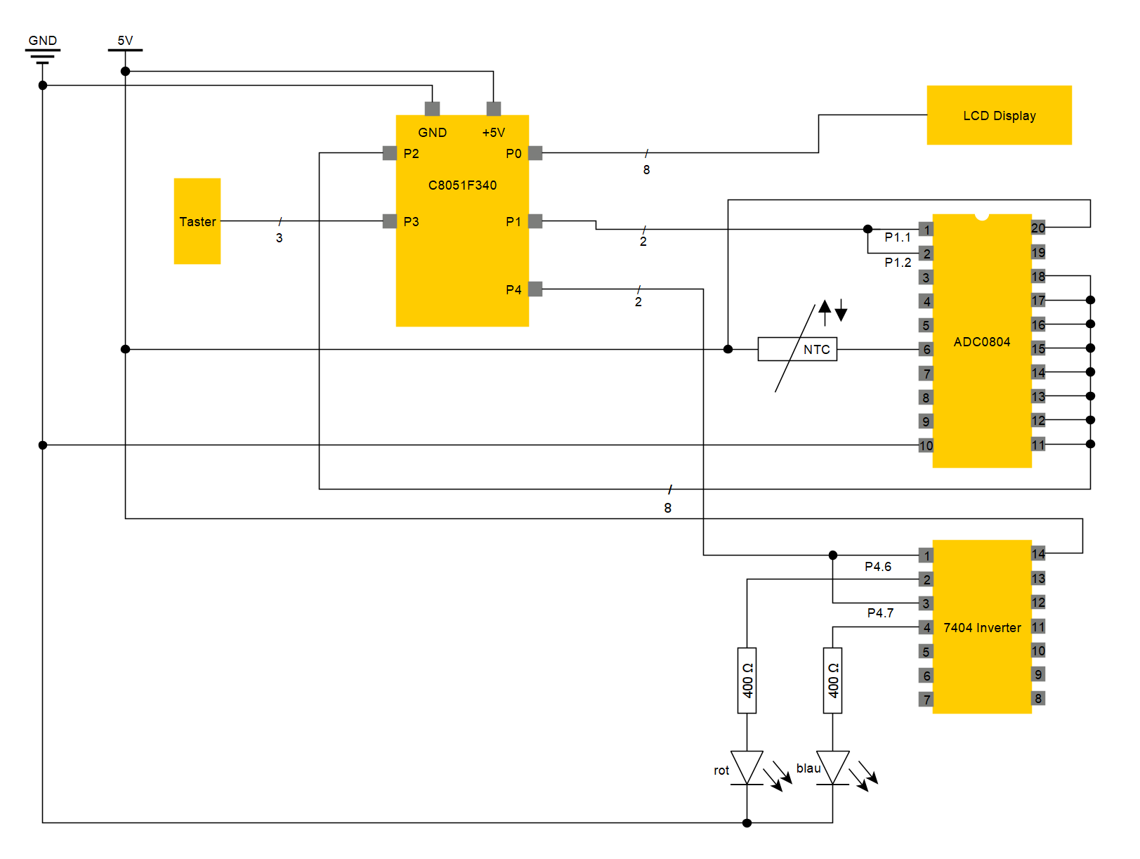

## Bedienung

Zu Beginn wird der Sollwert mit Hilfe der zwei Taster (Plus und Minus) durch das Drücken des jeweiligen Tasters eingestellt. Der Sollwert lässt sich in 1°C Schritten verändern. Die aktuelle Temperatur sowie der derzeitige Sollwert werden auf dem LCD-Display angezeigt. Auch der Systemstatus ist dort vermerkt. Dieser lässt sich durch das Drücken des An/Aus-Tasters verändern. Die untere Grenze für den Sollwert beträgt 15°C und die obere Grenze beträgt 25°C. Nach dem Einschalten des Systems ist das System standartmässig aktiviert und auf einen Sollwert von 21°C eingestellt. Ist die aktuelle Temperatur grösser als der Sollwert, dann leuchtet die Blaue LED auf (Simulation für Kühlung). Ist die aktuelle Temperatur kleiner als der Sollwert, so leuchtet die Rote LED auf (Simulation für Heizung). Ist das System deaktiviert (Systemstatus = Off) so leuchtet keine der beiden LEDs. Es werden trotzdem die aktuelle Temperatur sowie der eingestellte Sollwert angezeigt. Auch während das System deaktiviert ist lässt sich der Sollwert mit Hilfe der beiden Taster (Plus und Minus) verändern.

## Programmablaufplan

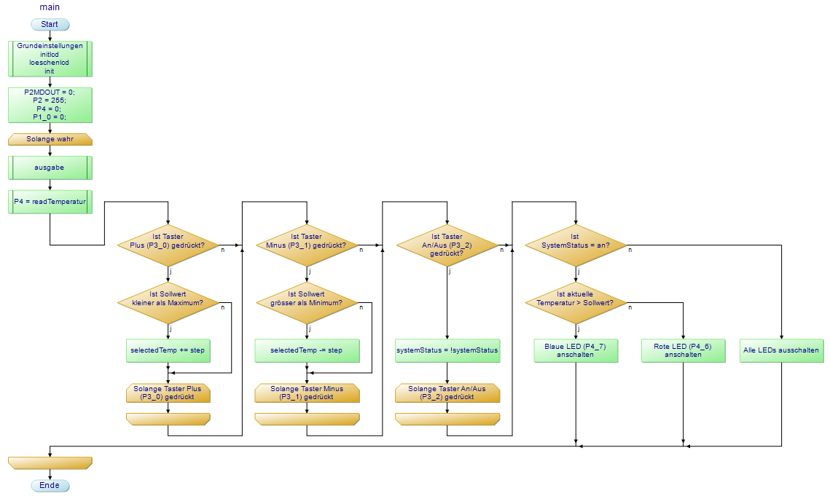

XXX